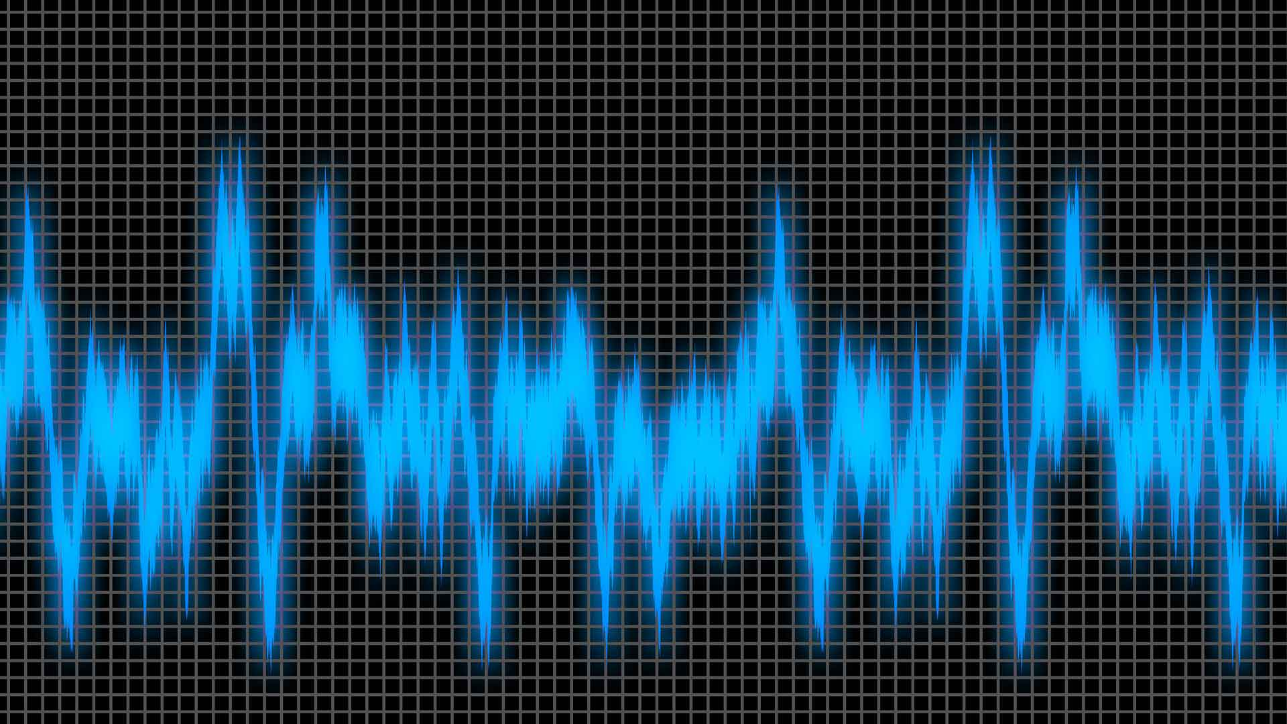



# Réalisé par : Hachem Squalli ElHoussaini N°29

# Dirigé par : Pr. H. TOUZANI

**Compte Rendu TP1-part II**

Filtrage numérique d’un signal d’entrée

LAB 1 :

Exercice :

# Etude temporelle

1. Calculez la réponse impulsionnelle (RI), sur le papier, en fonction de b0 et b1, en supposant le système causal, et les conditions initiales éventuelles nulles

**La réponse impulsionnelle est donc :**

1. En utilisant la fonction lfilter, calculer la Réponse Impulsionnelle du filtre, puis contrôlez graphiquement l’allure de la RI, avec b1= b2 = 0.8.

1. Calculez et visualisez la réponse impulsionnelle pour différentes valeurs de b0 et b1. Conclusions.

Résultat

**Conclusions :**

* La réponse impulsionnelle est finie (FIR) et ne dure que 2 échantillons
* Les coefficients b0 et b1 déterminent directement l'amplitude des deux premiers échantillons
* Le signe de b1 influence la phase du filtre

1. **Etude fréquentielle** 
   1. Donnez l’expression de la fonction de transfert en z correspondant à cette équation aux différences :



* 1. Donnez l’expression de la fonction de transfert H(f), puis de |H(f)| pour b1 et b2

quelconque .

* En substituant z=ej2πf*z*=*ej*2*πf* (où f est la fréquence normalisée par Fe), on obtient :



* Le module de H(f) est :



* 1. Préciser les amplitudes théoriques en f=0 et f=1/2

Pour f = 0 :

Pour f = 1/2 :

* 1. Sous Python, calculez la TF du filtre en utilisant la TF (fonction fft) de la RI, visualisez les résultats. Conclusions.

**Résultat :**

**Conclusion :**

* La réponse fréquentielle montre un comportement de filtre passe-bas ou passe-bande selon les valeurs de b0 et b1
* Les valeurs aux extrêmes (f=0 et f=Fe/2) correspondent aux calculs théoriques

1. **Filtrage :** 
   1. Créer une sinusoïde x, à la fréquence fo = 3, échantillonnée à Fe = 44, sur N = 128 points

* 1. Filtrez cette sinusoïde par le filtre précédent en utilisant la fonction lfilter, y1=lfilter(b,a,x)

* 1. Filtrez cette sinusoïde par le filtre précédent :

- en utilisant une convolution : y2=lfilter(h,[1],x)

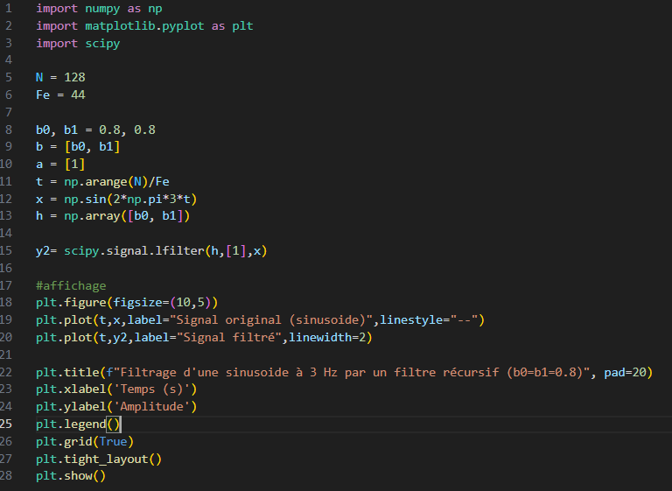

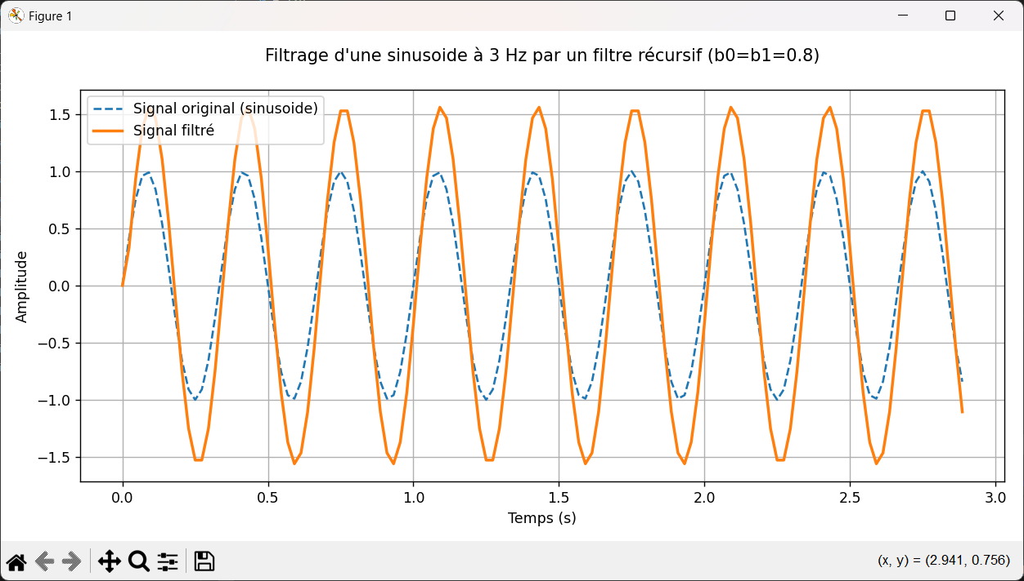

* 1. Comparez graphiquement ces deux résultats. Affichez les deux courbes, voire la différence des signaux entre y1 et y2

* 1. Calculez la TF : X(f) du signal x et la TF : H(f) de la réponse impulsionnelle h et des

sorties y1 et y2. Visualisez ces deux résultats. Interpréter.

**Interprétation** :

* Les deux méthodes de filtrage (lfilter et convolution) donnent des résultats identiques (différence nulle)
* La TF du signal filtré montre l'effet du filtre sur la sinusoïde
* Le gain du filtre à la fréquence f0=3Hz peut être vérifié en comparant les amplitudes de X(f) et Y(f)